Méthode pour obtenir le graphe freq=f(z) :

* Traitement de l’image (fonction de recentrage des fréquences et traitement du bruit)
* Passage de l’image en fourier
* On applique le masque binaire en forme de  donut (taille 18 et 50px)  pour enlever les hautes fréquences (bruit) et les basses fréquences (inutiles pour nous)
* On récupère l’histogramme d’une coupe suivant les deux axes propres du réseau passant par le centre de l’image et donc aussi par les maxima du spectre avec un ré-échantillonnage (x2)

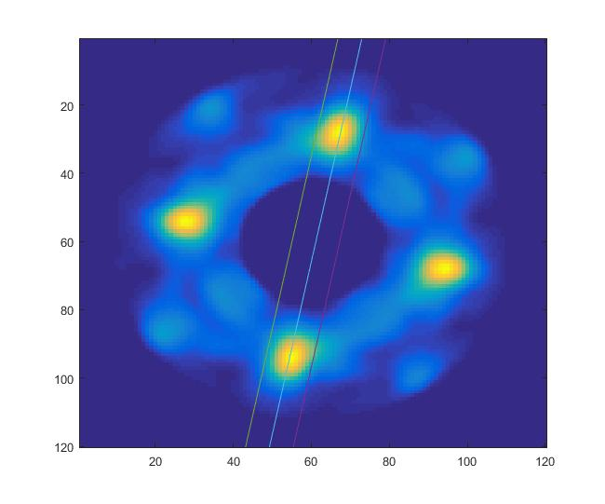

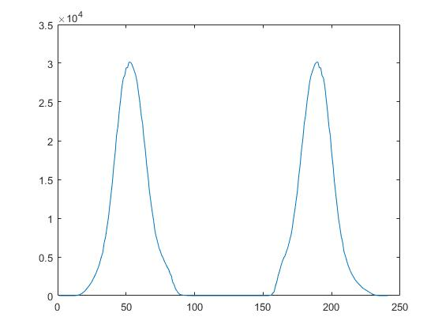

Histogramme de la TF de l’image

* On coupe en deux chaque histogramme au centre
* On lisse l’histogramme par la spline
* On récupère le maximum de cette spline qui correspond au maximum fréquentiel de la partie du spectre étudiée
* Moyennage des 4 maxima [pertinence ? séparer les maxima à 11.2 et à 11.2-90° ?]On répète sur toutes les images de calibration pour obtenir la courbe.
* On multiplie par le pas utilisé par l’histogramme pour avoir la fréquence en pixels

Pour finir on peut utiliser une spline pour fitter, mais on constate l’erreur commise au saut de fréquence. On pourrait envisager deux approximations linéaires pour les extrema, et au milieu un fit plus particulier.

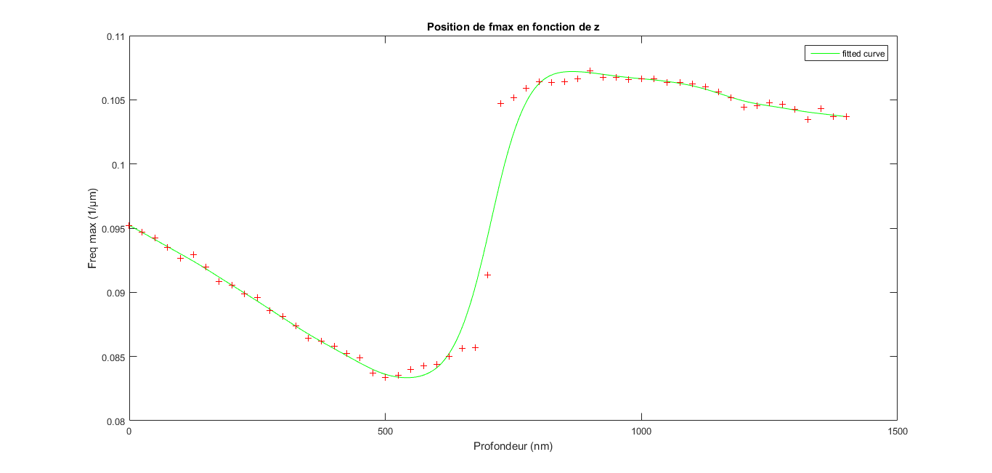

Méthode pour obtenir le graphe taille tâche airy = f(z)

* Utilisation d’un masque dans fourier pour éliminer les fréquences supérieures à 23.064 px-1

( Raisonnement pour faire le lien fréquences spatiales – Fourier :

Fréquence maximale collectée par un microscope

On veut supprimer toutes les fréquences supérieures car on sait que c’est forcément du bruit

$$ν_{max}=\frac{2NA_{obj}}{λ*g_{y}}=5,92*{10}^{4}m^{-1}$$

NAobj : ouverture numérique objet du µscope

λ : longueur d’onde de travail

gy: grandissement transversal

On a la période associée à cette fréquence, en mètres.

$$T=\frac{1}{ν_{max}}=1,6892*{10}^{-5}m$$

D est la période associée en pixels, Avec c la taille d’un pixel (c=3,24675µm)

$$D=\frac{T}{c}=5,2027px$$

Enfin, l’image faisant NxN pixels, on a l’emplacement de la fréquence d’intérêt par rapport à l’origine des fréquences dans l’espace de Fourier : (N=120)

$$p_{f}=\frac{N}{D}=23,0649$$

Ainsi, on peut appliquer un masque circulaire de rayon pf sur la FFT de l’image (avec origine des fréquences au centre) afin de ne conserver que les fréquences provenant du microscope. )

* Calcul de l’histogramme horizontal et vertical sur une largeur assez grande afin de fitter la courbe obtenue par une gaussienne pour en trouver l’écart-type et et position x,y (fit 1D)
* application d’un masque autour de la gaussienne pour l’isoler du bruit de fond grâce aux paramètres obtenus (3\*écart-types est une bonne valeur de dimension du masque)
* finalement on fait un fit 2D gaussien, on récupère alors tous les paramètres de la gaussienne

→ offset, amplitude, position du centroïd, écart-type

On peut fitter par une spline (ça marche plutôt bien ici)

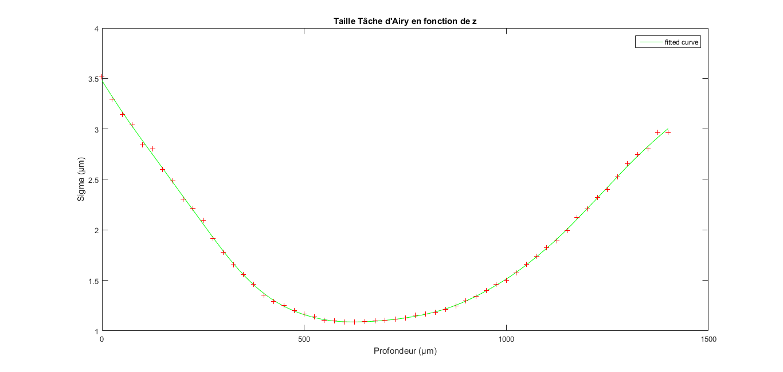

Pour obtenir la courbe suivante on trace fréquence = f(sigma)

